rФедеральное государственное автономное образовательное учреждение высшего образования национальный исследовательский университет ИТМО

Факультет программной инженерии и компьютерной техники

Отчет
По лабораторной работе №1
«Основы профессиональной деятельности»

Вариант №3313

Исполнитель:
Рахматов Нематджон
группа: P3133
Проверила:
Елена Блохина

Санкт-Петербург,
2022 г
Задания
1. Создать приведенное в варианте дерево каталогов и файлов с содержимым. В качестве корня дерева использовать каталог lab0 своего домашнего каталога. Для создания и навигации по дереву использовать команды: mkdir, echo, cat, touch, ls, pwd, cd, more, cp, rm, rmdir, mv.
2. Установить согласно заданию права на файлы и каталоги при помощи команды chmod, используя различные способы указания прав.
3. Скопировать часть дерева и создать ссылки внутри дерева согласно заданию при помощи команд cp и ln, а также комманды cat и перенаправления ввода-вывода.
4. Используя команды cat, wc, ls, head, tail, echo, sort, grep выполнить в соответствии с вариантом задания поиск и фильтрацию файлов, каталогов и содержащихся в них данных.
5. Выполнить удаление файлов и каталогов при помощи команд rm и rmdir согласно варианту задания.

Выполнение работы:
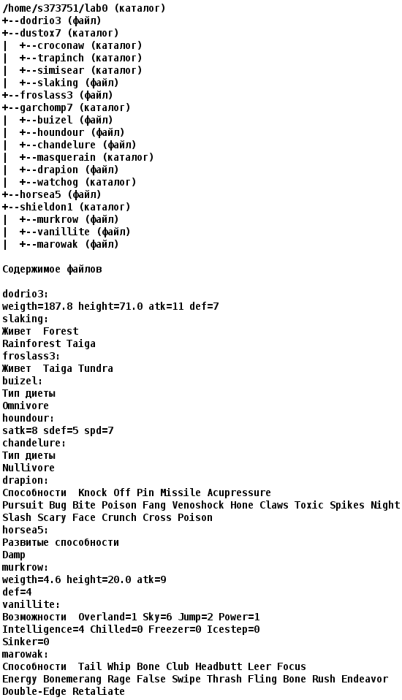
1.

Код:
touch dodrio3
mkdir dustox7
mkdir dustox7/croconaw
mkdir dustox7/trapinch
mkdir dustox7/simisear
touch dustox7/slaking
touch froslass3
mkdir garchomp7
touch garchomp7/buizel
touch garchomp7/houndour
touch garchomp7/chandelure
mkdir garchomp7/masquerain
touch garchomp7/drapion
mkdir garchomp7/watchog
touch horsea5
mkdir shieldon1
touch shieldon1/murkrow
touch shieldon1/vanillite
touch shieldon1/marowak
echo "weight=187.8 height=71.0 atk=11 def=7" >> dodrio3
echo Живет Forest$'\n'Rainforest Taiga >| dustox7/slaking
echo Живет Taiga Tundra >> froslass3
echo Тип диеты$'\n'Omnivore >> garchomp7/buizel
echo satk=8 sdef=5 spd=7 >> garchomp7/houndour
echo Тип диеты$'\n'Nullivore >> garchomp7/chandelure
echo Способности Knock Off Pin Missile Acupressure$'\n'Pursuit Bug Bite Poison Fang Venoshock Hone Claws Toxis Spikes Night$'\n'Slash Scary Face Crunch Cross Poison >> garchomp7/drapion
echo Развитые способности$'\n'Damp >> horsea5
echo weigth=4.6 height=20.0 atk=9$'\n'def=4 >> shieldon1/murkrow
echo Возможности Overland=1 Sky=6 Jump=2 Power=1$'\n'Intelligence=4 Chilled=0 Freeze=0 Icestep=0$'\n'Sinker=0 >> shieldon1/vanillite
echo Способности Tail Whip Bone Club Headbutt Leer Focus$'\n'Energy Bonemerang Rage False Swipe Thrash Fling Bone Rush Endeavor$'\n'Double-Edge Retaliate >> shieldon1/marowak
2. Изменение прав доступа
dodrio3: владелец должен читать файл; группа-владелец должна не иметь никаких прав; остальные пользователи должны читать файл
- dustox7: r-x-wxrwx
- croconaw: владелец должен читать директорию и переходить в нее; группа-владелец должна только переходить в директорию; остальные пользователи должны записывать директорию и переходить в нее
- trapinch: rwxr-x-wx
- simisear: -wxrwx-wx
- slaking: права 400
- froslass3: владелец должен читать файл; группа-владелец должна не иметь никаких прав; остальные пользователи должны не иметь никаких прав
- garchomp7: rwxr-x-w-
- buizel: rw-------
- houndour: владелец должен читать и записывать файл; группа-владелец должна записывать файл; остальные пользователи должны читать файл
- chandelure: rw-------
- masquerain: права 555
- drapion: владелец должен читать файл; группа-владелец должна читать файл; остальные пользователи должны не иметь никаких прав
- watchog: владелец должен записывать директорию и переходить в нее; группа-владелец должна читать и записывать директорию; остальные пользователи должны записывать директорию и переходить в нее
- horsea5: владелец должен читать файл; группа-владелец должна читать файл; остальные пользователи должны не иметь никаких прав
- shieldon1: владелец должен записывать директорию и переходить в нее; группа-владелец должна читать и записывать директорию; остальные пользователи должны только переходить в директорию
- murkrow: r-----r--
- vanillite: права 066
- marowak: права 066

chmod u=r,g=-,o=r dodrio3
chmod u=rx,g=wx,o=rwx dustox7
chmod u=rx,g=x,o=wx dustox7/croconaw
chmod u=rwx,g=rx,o=wx dustox7/trapinch
chmod u=wx,g=rwx,o=wx dustox7/simisear
chmod 400 dustox7/slaking
chmod u=r,g=-,o=- froslass3
chmod u=rwx,g=x,o=w garchomp7
chmod u=rw,g=-,o=- garchomp7/buizel
chmod u=rw,g=w,o=r garchomp7/houndour
chmod u=rw,g=-,o=- garchomp7/chandelure
chmod 555 garchomp7/masquerain
chmod u=r,g=r,o=- garchomp7/drapion
chmod u=wx,g=rw,o=wx garchomp7/watchog
chmod u=r,g=r,o=- horsea5
chmod u=wx,g=rw,o=x shieldon1
chmod u=r,g=-,o=r shieldon1/murkrow
chmod 066 shieldon1/vanillite
chmod 066 shieldon1/marowak

3. Создание ссылок и копий:
- скопировать содержимое файла horsea5 в новый файл lab0/garchomp7/chandelurehorsea
cat horsea5 > garchomp7/chandelurehorsea
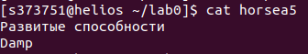

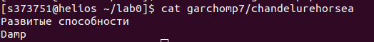

- создать символическую ссылку c именем Copy_32 на директорию garchomp7 в каталоге lab0
ln -s garchomp7/ Copy_32
- скопировать рекурсивно директорию shieldon1 в директорию lab0/dustox7/trapinch
chmod u=rwx shieldon1/ shieldon1/murkrow shieldon1/marowak shieldon1/vanillite dustox7/trapinch/
cp -R shieldon1/ dustox7/trapinch/
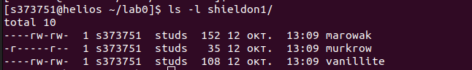
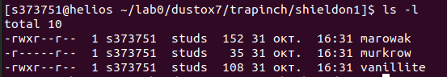

- объеденить содержимое файлов lab0/shieldon1/marowak, lab0/dustox7/slaking, в новый файл lab0/froslass3_83
chmod u=wx,g=rw,o=x shieldon1
chmod u=r,g=-,o=r shieldon1/murkrow
chmod 066 shieldon1/vanillite
chmod u=rwx,g=rx,o=wx dustox7/trapinch
cat shieldon1/marowak dustox7/slaking > froslass3_83
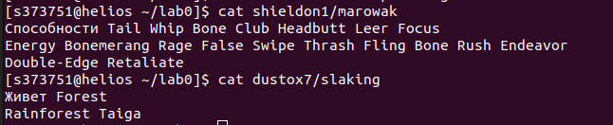
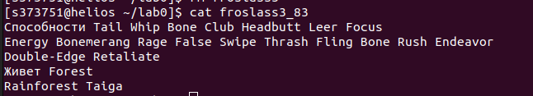
- cоздать символическую ссылку для файла froslass3 с именем lab0/garchomp7/drapionfroslass
[s373751@helios ~/OPD/lab0/garchomp7]$ ln -s ../froslass3 drapionfroslass
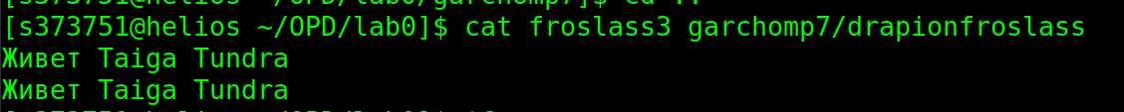
- скопировать файл froslass3 в директорию lab0/garchomp7/masquerain
chmod u=rwx garchomp7/masquerain/
cp froslass3 garchomp7/masquerain/

- cоздать жесткую ссылку для файла dodrio3 с именем lab0/shieldon1/murkrowdodrio
ln dodrio3 shieldon1/murkrowdodrio
- ls -li . shieldon1/
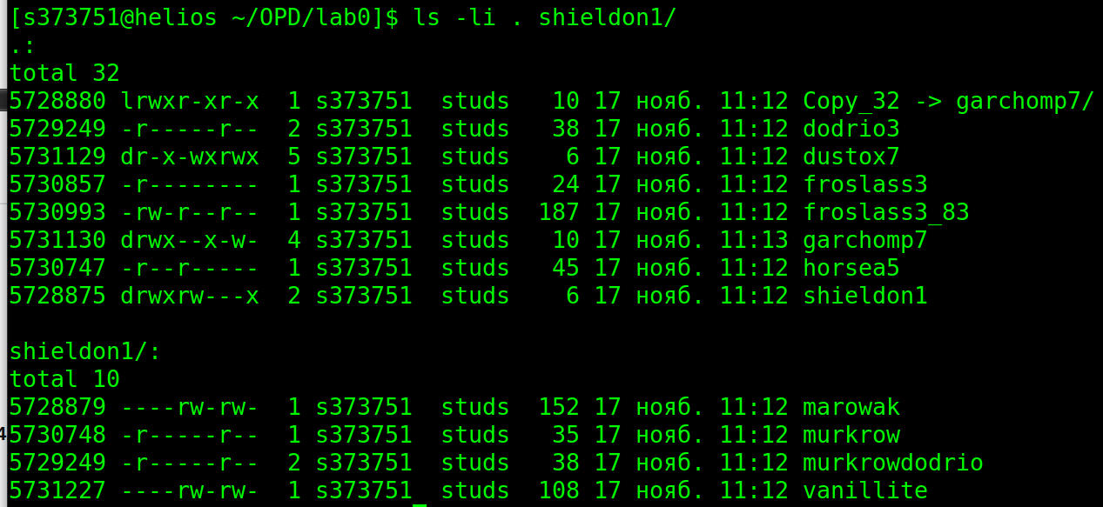
5729249 incode dodrio3 = 5729249 incode murkrowdodrio
4. Фильтрация файлов и каталогов:
- Подсчитать количество символов содержимого файлов: slaking, buizel, houndour, результат записать в файл в директории /tmp, подавить вывод ошибок доступа
Код:
cat dustox7/slaking garchomp7/buizel garchomp7/houndour | wc -m >/tmp/info
Вывод:
69

- Вывести три первых элемента рекурсивного списка имен и атрибутов файлов в директории lab0, список отсортировать по возрастанию даты доступа к файлу, ошибки доступа не подавлять и не перенаправлять
-u – сортировать по времени последнего доступа;
Код:
chmod u=rwx shieldon1/
ls -lRu | grep -v '^d' | grep ' ' | sort -nk 6 | head -n 3
chmod u=wx,g=rw,o=x shieldon1/

Вывод:
----rw-rw- 1 s373751 studs 108 17 нояб. 11:12 vanillite
----rw-rw- 1 s373751 studs 152 17 нояб. 11:12 marowak
-r-------- 1 s373751 studs 24 17 нояб. 11:12 froslass3

- Вывести содержимое файлов в директории shieldon1, исключить строки, заканчивающиеся на 'e', регистр символов игнорировать, ошибки доступа не подавлять и не перенаправлять
Код:
chmod u=rwx shieldon1/
chmod u=rwx vanillite marowak
cat shieldon1/* | grep -vi "e$"
chmod 066 marowak vanillite
chmod u=wx,g=rw,o=x shieldon1
Вывод:
Способности Tail Whip Bone Club Headbutt Leer Focus
Energy Bonemerang Rage False Swipe Thrash Fling Bone Rush Endeavor
weigth=4.6 height=20.0 atk=9
def=4
weight=187.8 height=71.0 atk=11 def=7
Возможности Overland=1 Sky=6 Jump=2 Power=1
Intelligence=4 Chilled=0 Freeze=0 Icestep=0
Sinker=0

- Рекурсивно вывести содержимое файлов из директории lab0, имя которых заканчивается на 'r', строки отсортировать по имени a->z, добавить вывод ошибок доступа в стандартный поток вывода
Код:
chmod u+r shieldon1/ shieldon1/vanillite shieldon1/marowak
chmod u+r dustox7/simisear/ garchomp7/watchog/ garchomp7/drapionfroslass
chmod u+r garchomp7/houndour
touch dustox7/testfiler
cat >dustox7/testfiler
grep -rh --include \*r "" ./ 2>/dev/null | sort
Вывод:
satk=8 sdef=5 spd=7
this is a test file with ending r

- Рекурсивно вывести содержимое файлов из директории lab0, имя которых начинается на 'd', строки отсортировать по имени z->a, ошибки доступа перенаправить в файл в директории /tmp
Код:
cat >garchomp7/dtestfiled
grep -rh --include d\* "" ./ | sort -r 2>/tmp/rn_erors

Вывод:
Живет Taiga Tundra
Живет Taiga Tundra
weight=187.8 height=71.0 atk=11 def=7

- Вывести четыре последних элемента рекурсивного списка имен и атрибутов файлов в директории lab0, начинающихся на символ 'c', список отсортировать по убыванию даты изменения записи о файле, ошибки доступа перенаправить в файл в директории /tmp
Код:
touch dustox7/cfilewithc
cat >garchomp7/chandelure
ls -lRt 2>/tmp/rn_errors | grep -v '^d' | grep ' c' | sort -rk 6 | tail -4
Вывод:
-rw------- 1 s373751 studs 7 31 окт. 18:48 chandelure
-rw-r--r-- 1 s373751 studs 4 31 окт. 18:46 cfilewithc
-rw-r--r-- 1 s373751 studs 45 31 окт. 18:39 chandelurehorsea

5. Удаление файлов и директорий:
rm horsea5
rm garchomp7/chandelure
rm Copy_32
rm shieldon1/murkrowdodrio
rm -r shieldon1/
chmod u=rwx dustox7/
rm -r dustox7/croconaw/

Дерево директорий и файлов после пунктов 1 — 3:
total 29
lrwxr-xr-x 1 s373751 studs 10 11 окт. 19:16 Copy_32 -> garchomp7/
-r-----r-- 2 s373751 studs 38 11 окт. 19:16 dodrio3
dr-x-wxrwx 5 s373751 studs 6 11 окт. 19:16 dustox7
-r-------- 1 s373751 studs 24 11 окт. 19:16 froslass3
-rw-r--r-- 1 s373751 studs 187 11 окт. 19:16 froslass3_83
drwx--x-w- 4 s373751 studs 10 11 окт. 19:16 garchomp7
-r--r----- 1 s373751 studs 45 11 окт. 19:16 horsea5
-rw-r--r-- 1 s373751 studs 2714 11 окт. 19:16 script
drwxrw---x 2 s373751 studs 6 11 окт. 19:16 shieldon1

./dustox7:
total 2
dr-x--x-wx 2 s373751 studs 2 11 окт. 19:16 croconaw
drwxrwx-wx 2 s373751 studs 2 11 окт. 19:16 simisear
-r-------- 1 s373751 studs 35 11 окт. 19:16 slaking
drwxr-x-wx 2 s373751 studs 5 11 окт. 19:16 trapinch

./dustox7/croconaw:
total 0

./dustox7/simisear:
total 0

./dustox7/trapinch:
total 10
-rwxr--r-- 1 s373751 studs 152 11 окт. 19:16 marowak
-rwx---r-- 1 s373751 studs 35 11 окт. 19:16 murkrow
-rwxr--r-- 1 s373751 studs 108 11 окт. 19:16 vanillite

./garchomp7:
total 8
-rw------- 1 s373751 studs 27 11 окт. 19:16 buizel
-rw------- 1 s373751 studs 28 11 окт. 19:16 chandelure
-r--r----- 1 s373751 studs 45 11 окт. 19:16 chandelurehorsea
-r--r----- 1 s373751 studs 163 11 окт. 19:16 drapion
lrwxr-xr-x 1 s373751 studs 9 11 окт. 19:16 drapionfroslass -> froslass3
-rw--w-r-- 1 s373751 studs 20 11 окт. 19:16 houndour
dr-xr-xr-x 2 s373751 studs 3 11 окт. 19:16 masquerain
drwxrw--wx 2 s373751 studs 2 11 окт. 19:16 watchog

./garchomp7/masquerain:
total 1
-r-------- 1 s373751 studs 24 11 окт. 19:16 froslass3

./garchomp7/watchog:
total 0

./shieldon1:
total 10
----rw-rw- 1 s373751 studs 152 11 окт. 19:16 marowak
-r-----r-- 1 s373751 studs 35 11 окт. 19:16 murkrow
-r-----r-- 2 s373751 studs 38 11 окт. 19:16 murkrowdodrio
----rw-rw- 1 s373751 studs 108 11 окт. 19:16 vanillite

Вывод:
В ходе выполнения лабораторной работы я познакомился с основными командами ОС Unix, научился работать с потоками, с правами файлов. Изучал команды для создания ссылок, работы с файлами и директориями, управления правами доступа. Я уверен, что эта информация и приобретенный опыт пригодится мне в дальнейшем.

